恩菲MIM+物联网平台-详细设计
统一门户分册
中国恩菲工程技术有限公司
版本 1.0
2022-03-09

声明：本作品权益属中国恩菲工程技术有限公司。所含信息、专有技术应予保密。未经本公司书面许可，不得修改、复制、提供或泄漏给任何第三方。
CLAIM: This work belongs to the China ENFI Engineering Technology Co., Ltd. All information and proprietary know-how contained therein are confidential, and shall not be copied,duplicated, changed or altered, submitted or disclosed to any third party without the prior written permission of ENFI .

修改记录
版本号 | 变更控制  报告编号 | 更改条款及内容 | 更改人 | 审批人 | 更改日期
V1.0 |  | 初稿

编制说明
- 为规范信息技术项目详细设计报告编写，特编制本提纲，详细设计报告必须按照本大纲要求的目录和内容进行编写。
- 本编写大纲适用于自主开发类项目，定义为：指以拥有自主知识产权为主的软件开发项目，包括软件产品研发项目和以开发为主的工程项目。
- 在一、二级标题下的[ ]中注明要求编写内容。可根据需要适当增加二级标题或三、四级标题，并编写相关内容。
- 详细设计报告格式要求按照《文档格式说明》进行编写。

目 录
第 一 章 平台设计 1
1
1.1 平台总体架构 1
1.2 管理平台子模块设计 2
1.2.1 插件管理 2
1.2.2 租户管理 4
1.2.3 服务监控 6
1.2.4 用量统计 7
1.2.5 监控告警 8
1.2.6 平台配置 8
1.3 租户平台子模块设计 10
1.3.1 插件管理 10
1.3.2 设备模版 11
1.3.3 设备列表 13
1.3.4 网络服务 17
1.3.5 监控告警 21
1.3.6 数据订阅 25
1.3.7 数据查询 27
1.3.8 数据路由 28
1.3.9 用户管理 31
1.4 系统集成设计 35
1.5 非功能性设计 35
1.5.1 安全设计 35
1.5.2 可维护性设计 35
1.6 API 列表 35
1.7 数据库逻辑设计 35
1.8 系统部署设计 35
第 二 章 附件 35
2.1 附件1：数据库设计说明书 35
2.1.1 管理平台数据库设计 35
2.1.2 租户平台数据库设计 37
2.2 附件2：接口 Swagger 文件 38
2.3 附件3：页面设计原型的源文件 38

平台设计

管理平台子模块设计

插件管理

创建插件源

时序图

状态图

表示层设计

安装插件

时序图

状态图

表示层设计

卸载插件

时序图

状态图

表示层设计

查看插件详情

时序图

状态图

表示层设计

查看插件启用列表

时序图

状态图

表示层设计

租户管理

创建租户空间

时序图

状态图

表示层设计

编辑租户空间

时序图

状态图

表示层设计

删除租户空间

时序图

状态图

表示层设计

查看用户列表

时序图

状态图

表示层设计

为用户重置密码

时序图

状态图

表示层设计

单点登录

时序图

状态图

表示层设计

服务监控

查看组件列表

时序图

状态图

表示层设计

查看组件运行情况

时序图

状态图

表示层设计

用量统计

查看租户空间用量概览

时序图

状态图

表示层设计

查看租户空间消息数据统计

时序图

状态图

表示层设计

查看租户空间使用数据统计

时序图

状态图

表示层设计

查看租户空间API 调用统计

时序图

状态图

表示层设计

监控告警

配置通知方式

时序图

状态图

表示层设计

平台配置

配置主题色

时序图

状态图

表示层设计

配置平台外观

时序图

状态图

表示层设计

配置功能菜单

时序图

状态图

表示层设计

平台总体架构
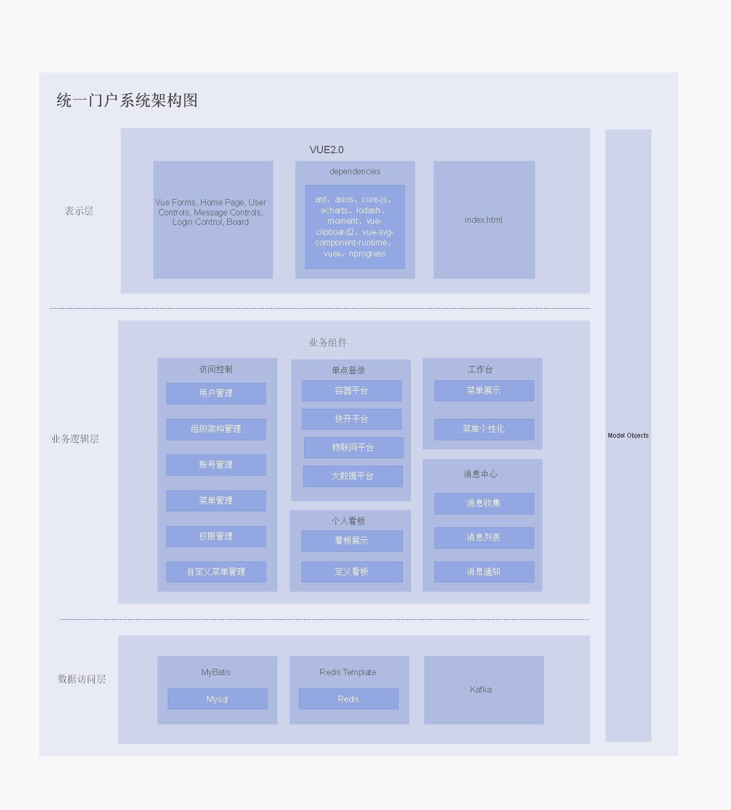
系统架构图
系统从逻辑层次上分为三个层次：数据访问层、业务逻辑层和表现层。
数据访问层由三个功能模块组成，MyBatis和RedisTemplate组件分别封装了对MySql和Redis数据库的成员资格访问接口，SpringCloud提供对接Kafka消息中间件的访问方式，访问控制组件提供了对系统基础用户和权限、菜单等基础功能的管理和接口，单点登录组件实现了对四个子平台的授权访问，工作台实现菜单的个性化设置，直接展示用户更关注的功能菜单，看板组件提供了用户个人自定义看板的功能，其中可以加入已有菜单作为看板也可以加入自定义菜单作为看板的地址直接展示在门户平台中。消息中心收集不同平台的消息统一处理，将收集的消息按自定义的规则进行过滤通知到相关的用户。
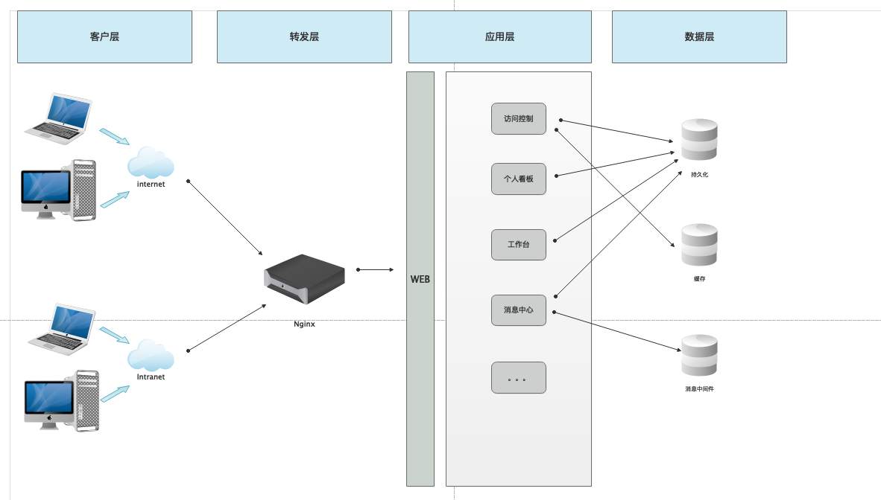
网络架构图
系统总体上可分为客户端、转发层、应用服务层和数据层。
客户端访问可以分为两个访问渠道，Internet或Intranet环境，在Internet或Intranet环境下用户可以通过客户端浏览器访问Nginx负载均衡器，负载均衡器将请求转发到具体的业务应用模块，由应用层进行处理，应用层再去数据层调取对应数据。

租户平台子模块设计

插件管理

查看插件列表

时序图

状态图

表示层设计

启用插件

时序图

状态图

表示层设计

停用插件

时序图

状态图

表示层设计

查看插件详情

时序图

状态图

表示层设计

设备模版

创建租户模版

时序图

状态图

表示层设计

编辑设备模版

时序图

状态图

表示层设计

查看设备模版列表

时序图

状态图

表示层设计

删除设备模版

时序图

状态图

表示层设计

查看设备模版详情

时序图

状态图

表示层设计

设备列表

添加设备组

时序图

状态图

表示层设计

编辑设备组

时序图

状态图

表示层设计

删除设备组

时序图

状态图

表示层设计

添加设备

时序图

状态图

表示层设计

为单个设备添加订阅

时序图

状态图

表示层设计

修改设备信息

时序图

状态图

表示层设计

查看设备上行数据

时序图

状态图

表示层设计

查看设备下行数据

时序图

状态图

表示层设计

设备遥测关系映射

时序图

状态图

表示层设计

设备属性关系映射

时序图

状态图

表示层设计

下行反控原始数据

时序图

状态图

表示层设计

网络服务

添加代理网关

时序图

状态图

表示层设计

批量导入代理网关

时序图

状态图

表示层设计

启用代理网关

时序图

状态图

表示层设计

禁用代理网关

时序图

状态图

表示层设计

编辑代理网关

时序图

状态图

表示层设计

删除代理网关

时序图

状态图

表示层设计

添加代理服务

时序图

状态图

表示层设计

访问代理服务

时序图

状态图

表示层设计

启用代理服务

时序图

状态图

表示层设计

禁用代理服务

时序图

状态图

表示层设计

编辑代理服务

时序图

状态图

表示层设计

删除代理服务

时序图

状态图

表示层设计

监控告警

添加告警策略

时序图

状态图

表示层设计

查看告警策略列表

时序图

状态图

表示层设计

查看告警策略详情

时序图

状态图

表示层设计

启用告警策略

时序图

状态图

表示层设计

禁用告警策略

时序图

状态图

表示层设计

编辑告警策略

时序图

状态图

表示层设计

删除告警策略

时序图

状态图

表示层设计

查看告警记录列表

时序图

状态图

表示层设计

查看告警记录详情

时序图

状态图

表示层设计

处理告警记录

时序图

状态图

表示层设计

添加通知对象

时序图

状态图

表示层设计

编辑通知对象

时序图

状态图

表示层设计

删除通知对象

时序图

状态图

表示层设计

数据订阅

创建订阅

时序图

状态图

表示层设计

为订阅添加设备

时序图

状态图

表示层设计

查看订阅设备列表

时序图

状态图

表示层设计

移动订阅

时序图

状态图

表示层设计

从订阅中移除设备

时序图

状态图

表示层设计

编辑订阅信息

时序图

状态图

表示层设计

删除订阅

时序图

状态图

表示层设计

数据查询

查看设备原始数据

时序图

状态图

表示层设计

查看设备模版数据

时序图

状态图

表示层设计

导出数据结果

时序图

状态图

表示层设计

数据路由

创建路由规则

时序图

状态图

表示层设计

查看路由规则详情

时序图

状态图

表示层设计

启用路由规则

时序图

状态图

表示层设计

停用路由规则

时序图

状态图

表示层设计

编辑路由规则

时序图

状态图

表示层设计

删除路由规则

时序图

状态图

表示层设计

消息路由到kafka

时序图

状态图

用户管理

创建角色

时序图

状态图

表示层设计

查看角色列表

时序图

状态图

表示层设计

编辑角色

时序图

状态图

表示层设计

删除角色

时序图

状态图

表示层设计

创建用户

时序图

状态图

查看用户列表

时序图

状态图

表示层设计

编辑用户信息

时序图

状态图

表示层设计

查看用户列表

时序图

状态图

表示层设计

为用户重置密码

时序图

状态图

表示层设计

删除用户

时序图

状态图

表示层设计

登录平台

时序图

状态图

查看用户列表

时序图

状态图

表示层设计

系统集成设计

非功能性设计

安全设计

可维护性设计

API 列表

数据库逻辑设计
详细信息见《数据库设计说明书》

系统部署设计

系统部署图

附件

附件1：数据库设计说明书

管理平台数据库设计
插件管理
列出租户管理相关的数据库表格，数据库示例如下
name | type | default_type | default_expression | comment
id | UUID | DEFAULT | generateUUIDv4()
entity_id | String
path | String
timestamp | DateTime64(3, 'Asia/Shanghai')
tag | Array(String)
values | String

租户管理
列出租户管理相关的数据库表格。

运维与管理
列出相关的数据库表格。

监控告警
列出相关的数据库表格。

平台配置
列出相关的数据库表格。

租户平台数据库设计
插件管理
数据库示例如下
name | type | default_type | default_expression | comment
id | UUID | DEFAULT | generateUUIDv4()
entity_id | String
path | String
timestamp | DateTime64(3, 'Asia/Shanghai')
tag | Array(String)
values | String

设备管理
列出租户管理相关的数据库表格。

监控告警
列出相关的数据库表格。

数据使用
列出相关的数据库表格。

用户管理
列出相关的数据库表格。

附件2：接口 Swagger 文件

附件3：页面设计原型的源文件

